Компания ООО «Контур-97» предлагает Вашему вниманию специальное ценовое предложение на приварной крепеж CD.
Срок действия акции до 30 ноября 2012 г.

Артикул | Наименование | Цена с НДС, руб./1000 шт.
11-03-006 | Шпилька резьбовая стальная омедненная М3х6 | 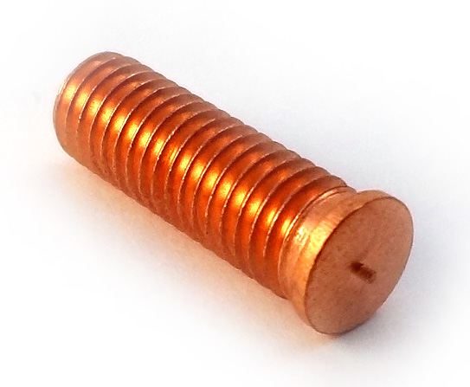  233,70р.
11-03-010 | Шпилька резьбовая стальная омедненная М3х10 | 397,70р.
11-03-012 | Шпилька резьбовая стальная омедненная М3х12 | 348,50р.
11-03-016 | Шпилька резьбовая стальная омедненная М3х16 | 352,60р.
11-03-025 | Шпилька резьбовая стальная омедненная М3х25 | 410,00р.
11-03-030 | Шпилька резьбовая стальная омедненная М3х30 | 430,50р.
11-03-035 | Шпилька резьбовая стальная омедненная М3х35 | 1 763,00р.
11-04-006 | Шпилька резьбовая стальная омедненная М4х6 | 307,50р.
11-04-025 | Шпилька резьбовая стальная омедненная М4х25 | 574,00р.
11-04-040 | Шпилька резьбовая стальная омедненная М4х40 | 820,00р.
11-04-050 | Шпилька резьбовая стальная омедненная М4х50 | 1 025,00р.
11-04-055 | Шпилька резьбовая стальная омедненная М4х55 | 1 066,00р.
11-05-025 | Шпилька резьбовая стальная омедненная М5х25 | 902,00р.
11-05-030 | Шпилька резьбовая стальная омедненная М5х30 | 1 025,00р.
11-05-035 | Шпилька резьбовая стальная омедненная М5х35 | 1 148,00р.
11-05-050 | Шпилька резьбовая стальная омедненная М5х50 | 3 731,00р.
11-06-008 | Шпилька резьбовая стальная омедненная М6х8 | 492,00р.
11-06-030 | Шпилька резьбовая стальная омедненная М6х30 | 1 148,00р.
11-06-035 | Шпилька резьбовая стальная омедненная М6х35 | 1 476,00р.
11-06-050 | Шпилька резьбовая стальная омедненная М6х50 | 1 845,00р.
11-06-060 | Шпилька резьбовая стальная омедненная М6х60 | 2 255,00р.
11-06-070 | Шпилька резьбовая стальная омедненная М6х70 | 2 132,00р.
11-08-010 | Шпилька резьбовая стальная омедненная М8х10 | 1 148,00р.
11-08-015 | Шпилька резьбовая стальная омедненная М8х15 | 1 230,00р.
11-08-016 | Шпилька резьбовая стальная омедненная М8х16 | 1 435,00р.
11-08-025 | Шпилька резьбовая стальная омедненная М8х25 | 1 640,00р.
11-08-030 | Шпилька резьбовая стальная омедненная М8х30 | 2 378,00р.
11-08-035 | Шпилька резьбовая стальная омедненная М8х35 | 2 624,00р.
11-08-045 | Шпилька резьбовая стальная омедненная М8х45 | 3 116,00р.
11-08-050 | Шпилька резьбовая стальная омедненная М8х50 | 3 690,00р.
11-08-055 | Шпилька резьбовая стальная омедненная М8х55 | 3 936,00р.
11-08-060 | Шпилька резьбовая стальная омедненная М8х60 | 4 510,00р.
11-08-070 | Шпилька резьбовая стальная омедненная М8х70 | 6 068,00р.
12-03-008 | Шпилька резьбовая стальная нержавеющая М3х8 | 533,00р.
12-03-010 | Шпилька резьбовая стальная нержавеющая М3х10 | 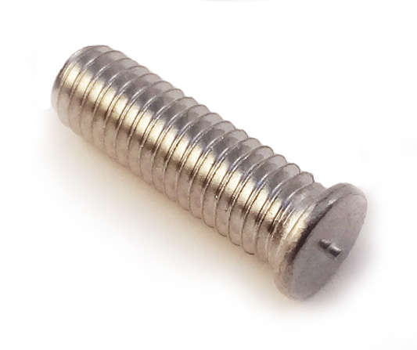  574,00р.
12-03-015 | Шпилька резьбовая стальная нержавеющая М3х15 | 902,00р.
12-03-016 | Шпилька резьбовая стальная нержавеющая М3х16 | 738,00р.
12-03-020 | Шпилька резьбовая стальная нержавеющая М3х20 | 820,00р.
12-03-025 | Шпилька резьбовая стальная нержавеющая М3х25 | 1 353,00р.
12-03-030 | Шпилька резьбовая стальная нержавеющая М3х30 | 1 435,00р.
12-04-006 | Шпилька резьбовая стальная нержавеющая М4х6 | 615,00р.
12-04-008 | Шпилька резьбовая стальная нержавеющая М4х8 | 656,00р.
12-04-010 | Шпилька резьбовая стальная нержавеющая М4х10 | 779,00р.
12-04-012 | Шпилька резьбовая стальная нержавеющая М4х12 | 820,00р.
12-04-016 | Шпилька резьбовая стальная нержавеющая М4х16 | 1 066,00р.
12-04-020 | Шпилька резьбовая стальная нержавеющая М4х20 | 1 353,00р.
12-04-025 | Шпилька резьбовая стальная нержавеющая М4х25 | 1 476,00р.
12-04-030 | Шпилька резьбовая стальная нержавеющая М4х30 | 1 927,00р.
12-04-050 | Шпилька резьбовая стальная нержавеющая М4х50 | 5 453,00р.
12-05-006 | Шпилька резьбовая стальная нержавеющая М5х6 | 943,00р.
12-05-008 | Шпилька резьбовая стальная нержавеющая М5х8 | 984,00р.
12-05-010 | Шпилька резьбовая стальная нержавеющая М5х10 | 1 025,00р.
12-05-012 | Шпилька резьбовая стальная нержавеющая М5х12 | 1 107,00р.
12-05-015 | Шпилька резьбовая стальная нержавеющая М5х15 | 1 394,00р.
12-05-016 | Шпилька резьбовая стальная нержавеющая М5х16 | 1 476,00р.
12-05-020 | Шпилька резьбовая стальная нержавеющая М5х20 | 1 640,00р.
12-05-030 | Шпилька резьбовая стальная нержавеющая М5х30 | 2 747,00р.
12-05-035 | Шпилька резьбовая стальная нержавеющая М5х35 | 2 788,00р.
12-05-040 | Шпилька резьбовая стальная нержавеющая М5х40 | 2 870,00р.
12-05-045 | Шпилька резьбовая стальная нержавеющая М5х45 | 3 690,00р.
12-06-008 | Шпилька резьбовая стальная нержавеющая М6х8 | 1 148,00р.
12-06-010 | Шпилька резьбовая стальная нержавеющая М6х10 | 1 312,00р.
12-06-020 | Шпилька резьбовая стальная нержавеющая М6х20 | 2 378,00р.
12-06-025 | Шпилька резьбовая стальная нержавеющая М6х25 | 2 665,00р.
12-06-030 | Шпилька резьбовая стальная нержавеющая М6х30 | 3 362,00р.
12-06-035 | Шпилька резьбовая стальная нержавеющая М6х35 | 4 182,00р.
12-08-012 | Шпилька резьбовая стальная нержавеющая М8х12 | 3 690,00р.
12-08-015 | Шпилька резьбовая стальная нержавеющая М8х15 | 4 510,00р.
12-08-020 | Шпилька резьбовая стальная нержавеющая М8х20 | 4 920,00р.
12-08-035 | Шпилька резьбовая стальная нержавеющая М8х35 | 6 150,00р.
14-03-012 | Шпилька резьбовая алюминиевая (AlMg3) М3х12 | 656,00р.
14-03-015 | Шпилька резьбовая алюминиевая (AlMg3) М3х15 | 697,00р.
14-03-016 | Шпилька резьбовая алюминиевая (AlMg3) М3х16 | 738,00р.
14-04-012 | Шпилька резьбовая алюминиевая (AlMg3) М4х12 | 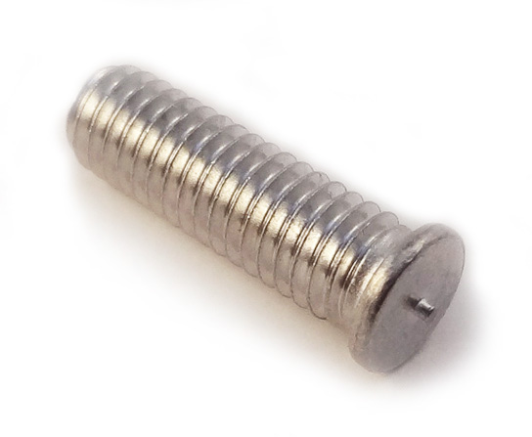  656,00р.
14-04-015 | Шпилька резьбовая алюминиевая (AlMg3) М4х15 | 615,00р.
14-04-020 | Шпилька резьбовая алюминиевая (AlMg3) М4х20 | 820,00р.
14-05-045 | Шпилька резьбовая алюминиевая (AlMg3) М5х45 | 1 640,00р.
14-06-008 | Шпилька резьбовая алюминиевая (AlMg3) М6х8 | 738,00р.
14-06-010 | Шпилька резьбовая алюминиевая (AlMg3) М6х10 | 779,00р.
14-06-016 | Шпилька резьбовая алюминиевая (AlMg3) М6х16 | 1 189,00р.
21-04-006 | Шпилька НЕ резьбовая стальная омедненная  Ø 4 мм, длина 6 мм | 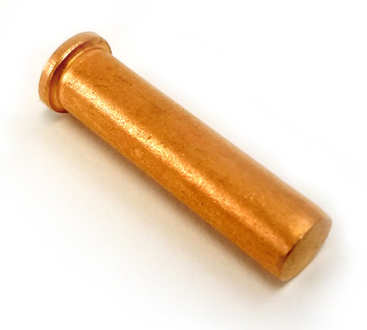  328,00р.
21-04-008 | Шпилька НЕ резьбовая стальная омедненная  Ø 4 мм, длина 8 мм | 360,80р.
21-04-010 | Шпилька НЕ резьбовая стальная омедненная  Ø 4 мм, длина 10 мм | 364,90р.
21-06-010 | Шпилька НЕ резьбовая стальная омедненная  Ø 6 мм, длина 10 мм | 820,00р.
21-06-012 | Шпилька НЕ резьбовая стальная омедненная  Ø 6 мм, длина 12 мм | 943,00р.
21-06-025 | Шпилька НЕ резьбовая стальная омедненная  Ø 6 мм, длина 25 мм | 1 476,00р.
22-03-012 | Шпилька НЕ резьбовая стальная нержавеющая  Ø 3 мм, длина 12 мм | 656,00р.
22-04-006 | Шпилька НЕ резьбовая стальная нержавеющая  Ø 4 мм, длина 6 мм | 656,00р.
22-05-010 | Шпилька НЕ резьбовая стальная нержавеющая  Ø 5 мм, длина 10 мм | 1 271,00р.
22-05-012 | Шпилька НЕ резьбовая стальная нержавеющая  Ø 5 мм, длина 12 мм | 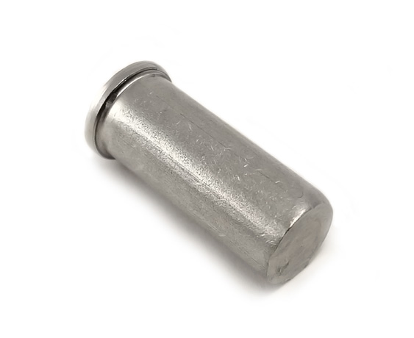  1 763,00р.
22-06-010 | Шпилька НЕ резьбовая стальная нержавеющая  Ø 6 мм, длина 10 мм | 2 255,00р.
22-08-020 | Шпилька НЕ резьбовая стальная нержавеющая  Ø 8 мм, длина 20 мм | 3 813,00р.
24-05-010 | Шпилька НЕ резьбовая алюминиевая (AlMg3)  Ø 5 мм, длина 10 мм | 656,00р.
31-35-006 | Втулка резьбовая стальная омедненная М3, наружный Ø 5 мм, длина 6 мм | 6 724,00р.
31-35-007 | Втулка резьбовая стальная омедненная М3, наружный Ø 5 мм, длина 7 мм | 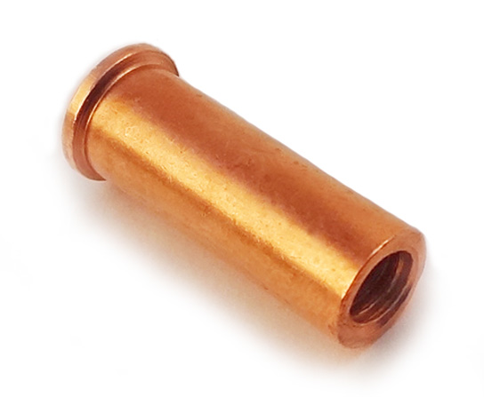  3 362,00р.
31-35-012 | Втулка резьбовая стальная омедненная М3, наружный Ø 5 мм, длина 12 мм | 3 403,00р.
31-35-015 | Втулка резьбовая стальная омедненная М3, наружный Ø 5 мм, длина 15 мм | 2 788,00р.
31-35-020 | Втулка резьбовая стальная омедненная М3, наружный Ø 5 мм, длина 20 мм | 4 551,00р.
31-35-025 | Втулка резьбовая стальная омедненная М3, наружный Ø 5 мм, длина 25 мм | 4 838,00р.
31-35-030 | Втулка резьбовая стальная омедненная М3, наружный Ø 5 мм, длина 30 мм | 5 453,00р.
31-36-012 | Втулка резьбовая стальная омедненная М3, наружный Ø 6 мм, длина 12 мм | 2 157,00р.
31-36-015 | Втулка резьбовая стальная омедненная М3, наружный Ø 6 мм, длина 15 мм | 5 289,00р.
31-36-020 | Втулка резьбовая стальная омедненная М3, наружный Ø 6 мм, длина 20 мм | 5 330,00р.
31-46-010 | Втулка резьбовая стальная омедненная М4, наружный Ø 6 мм, длина 10 мм | 2 993,00р.
31-46-012 | Втулка резьбовая стальная омедненная М4, наружный Ø 6 мм, длина 12 мм | 3 157,00р.
31-46-015 | Втулка резьбовая стальная омедненная М4, наружный Ø 6 мм, длина 15 мм | 3 321,00р.
31-46-016 | Втулка резьбовая стальная омедненная М4, наружный Ø 6 мм, длина 16 мм | 2 870,00р.
31-46-020 | Втулка резьбовая стальная омедненная М4, наружный Ø 6 мм, длина 20 мм | 5 658,00р.
31-46-025 | Втулка резьбовая стальная омедненная М4, наружный Ø 6 мм, длина 25 мм | 4 633,00р.
31-57-012 | Втулка резьбовая стальная омедненная М5, наружный Ø 7,1 мм, длина 12 мм | 3 034,00р.
31-57-015 | Втулка резьбовая стальная омедненная М5, наружный Ø 7,1 мм, длина 15 мм | 3 198,00р.
31-57-020 | Втулка резьбовая стальная омедненная М5, наружный Ø 7,1 мм, длина 20 мм | 5 248,00р.
31-57-025 | Втулка резьбовая стальная омедненная М5, наружный Ø 7,1 мм, длина 25 мм | 4 428,00р.
31-57-030 | Втулка резьбовая стальная омедненная М5, наружный Ø 7,1 мм, длина 30 мм | 5 494,00р.
 |  | 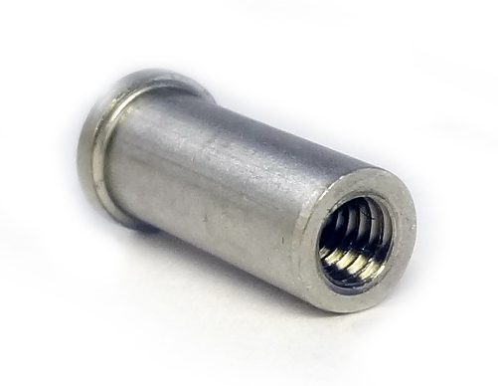
32-35-010 | Втулка резьбовая стальная нержавеющая М3, наружный Ø 5 мм,  длина 10 мм | 9 430,00р.
34-35-006 | Втулка резьбовая алюминиевая (AlMg3) М3, наружный Ø 5 мм,  длина 6 мм | 7 175,00р.
34-35-008 | Втулка резьбовая алюминиевая (AlMg3) М3, наружный Ø 5 мм,  длина 8 мм | 3 936,00р.
34-35-010 | Втулка резьбовая алюминиевая (AlMg3) М3, наружный Ø 5 мм,  длина 10 мм | 4 018,00р.
34-35-015 | Втулка резьбовая алюминиевая (AlMg3) М3, наружный Ø 5 мм,  длина 15 мм | 4 264,00р.
34-35-016 | Втулка резьбовая алюминиевая (AlMg3) М3, наружный Ø 5 мм,  длина 16 мм | 4 428,00р.
34-35-020 | Втулка резьбовая алюминиевая (AlMg3) М3, наружный Ø 5 мм,  длина 20 мм | 2 378,00р.
34-35-025 | Втулка резьбовая алюминиевая (AlMg3) М3, наружный Ø 5 мм,  длина 25 мм | 4 510,00р.

С уважением,
Щербакова О.А.
Нач.отдела крепежа
Тел. (495) 972-34-49 доб. 106,108
info@kontur-97.ru
oksana@kontur-97.ru
www.privarka-k97.ru

